GESTION DE UN CENTRO DE REUNIONES

Modelo orientado al flujo de datos

Javier Bustamante Pérez 040026
Gonzalo Esteban Llorente 040056
Carlos Taboada Rivas 050152
Salim

Modelo orientado al flujo de datos.

1 Analisis
1.1 Modelo Ambiental
El modelo ambiental define la frontera entre el sistema y el mundo exterior,separando claramente que forma parte del sistema y qué no.
El modelo ambiental esta compuesto por la declaración de objetivos,diagrama de contexto y la lista de sucesos.

1.1.1 Diagrama de contexto.
Este diagrama define las fronteras del sistema determinando hasta donde llega el sistema, describe las entidades,flujo de datos y almacenes externos.

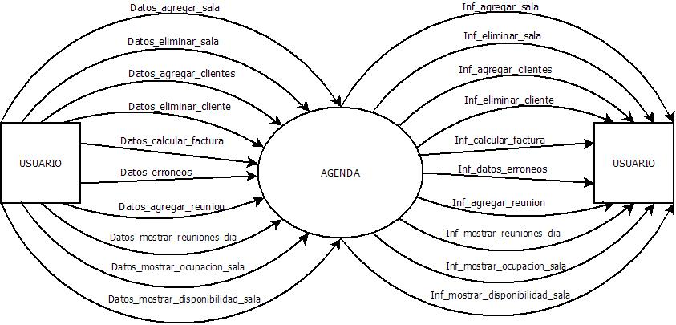

1.1.2 Lista de Sucesos.

-Agregar una sala de reuniones. Se inserta en el sistema los datos de una nueva sala de reuniones. Flujo de datos: Datos_agregar_sala y Inf_agregar_sala.

-Eliminar una sala de reuniones. Se inserta en el sistema los datos para eliminar la sala.
Flujo de datos: Datos_eliminar_sala y Inf_eliminar_sala.

-Agregar un cliente. Introducimos los datos para agregar un nuevo cliente.
Flujo de datos: Datos_agregar_cliente y Inf_agregar_cliente.

-Eliminar un cliente. Introducimos en el sistema los datos necesarios para la eliminación del cliente. Flujo de datos: Datos_eliminar_cliente y Inf_eliminar_cliente.

-Agregar reunión. Se introduce en el sistema los dato de una nueva reunión.
Flujo de datos: Datos_agregar_reunion y Inf_agregar_reunion.

-Mostrar reuniones de un día. Se solicita al sistema todas las reuniones de un día
especifico. Flujo de datos: Datos_mostrar_reuniones_dia y
Inf_mostrar_reuniones_dia.

-Mostrar ocupación de una sala en un mes. Se solicita al sistema la ocupación de una sala en un determinado mes. Flujo de datos: Datos_mostrar_ocupacion_sala y Inf_mostrar_ocupacion_sala

-Mostrar disponibilidad de la sala en un periodo de tiempo .Se solicita al sistema la disponibilidad de una sala en un periodo de tiempo. Flujo de datos: datos_mostrar_disponibilidad_sala y Inf_mostrar_disponibilidad_sala

-Calcular factura de un cliente en un tiempo. Se solicita al sistema la factura del cliente determinada por el precio de la sala y el número de horas reservadas en cada sala.
Flujo de datos: Datos_calcular_factura y Info_calcular_factura

1.2 Modelo Comportamiento
Modela el comportamiento interno del sistema según el modelo ambiental previamente definido. Se divide en tres modelos: modelo de proceso, modelo de datos y diagrama de transición de estados.
1.2.1 Modelo de proceso
Se especifican continuación los DFD’S(Diagrama de flujos de datos) por niveles.
1.2.1.1 DFD
Se trata de una técnica grafica que representa el flujo de la información y las transformaciones que se aplican a los datos al moverse desde la entrada a la salida.
El DFD se va refinando por niveles, donde en cada nivel vamos detallando mas los procesos.

En este primer DFD (Diagrama de Contexto) se descompone en 6 procesos:
Leer Datos, Tratar Reunión, Tratar Sala, Tratar Cliente, Recopilar Información, Escribir Datos. El numero de almacenes es 4 : Cliente, Reservas, Sala, Reunión.

Leer Datos lee los datos de entrada, y según el tipo de entrada los dirige a Tratar Reunión o Tratar Sala o Tratar Cliente o Recopilar Información. En el caso de que el tipo de entrada no pertenezca a los comentados anteriormente se le pasa directamente a Escribir Resultado que imprimirá por la salida estándar el tipo de error.
El proceso Tratar Cliente lee y escribe en el almacén Cliente, Reservas y Reunión.
En el Cliente para realizar la gestión de datos de las personas. En el almacén Reunión lee y escribe dado que al eliminar un cliente debemos eliminar todas sus reuniones asociadas a ese cliente. También en la eliminación de un cliente deberá eliminar las reservas de las salas asociadas al cliente.

El proceso Tratar Reunión lee y escribe en el almacén Reunión y Reservas. En Reunión para la gestión de datos de una reunión. Lee de cliente para comprobar que existe dicho cliente y solicite agregar una reunión. Lee de Sala para asignarle una sala que este disponible.

El proceso Tratar Sala solo lee y escribe en su almacén (agregar y eliminar sala) y lee de reservas para no eliminar una sala si esta reservada.

El proceso Recopilar Información es un proceso que solo lee de los almacenes ya que su función es imprimir por pantalla la información que nos pide sobre un cliente, sala, reunión o reserva.

DFD0(nivel1)
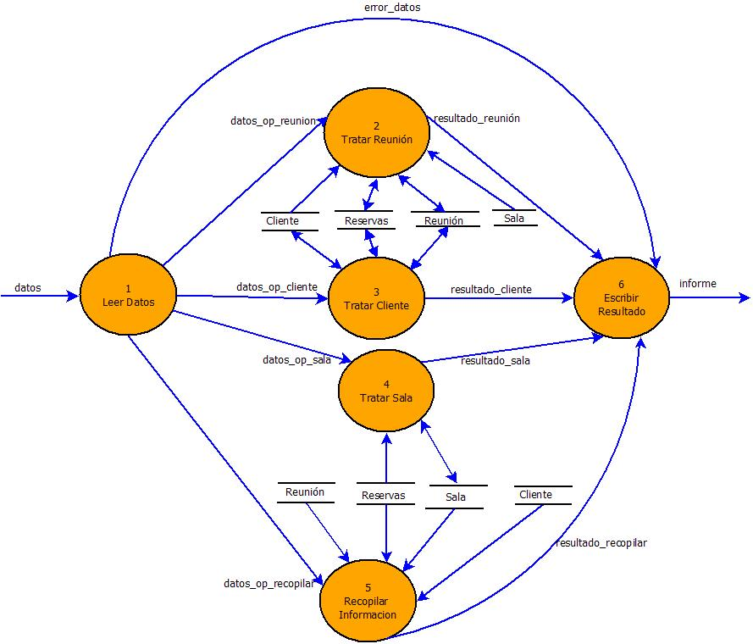

DFD1(nivel2)
Ahora vemos que los procesos Leer Datos y Escribir Datos son procesos unitarios con lo que no se pueden descomponer en procesos mas pequeños. Los restantes procesos los descomponemos en procesos mas pequeños mostrando mas detalles del flujo de información y las transformaciones de datos.
Vemos que Leer Datos y Escribir Resultado son procesos unitarios que no precisan descomponerlos en otros más pequeños. Mientras que Tratar Persona y Tratar Cita exigen expandirlos en otros procesos más pequeños ya que tratan varias funciones como las de agregar, consultar y eliminar una persona o una cita.

Tratar Reunión

El proceso Tratar Reunión también en nuestro caso es unitario ya que solo contiene el proceso Agregar_Reunion. Lo hemos detallado para evitar confusiones al poder pensar que Mostrar Reuniones de un día se encuentra en dicho proceso. En este último caso como es una consulta de información el proceso estará en Recopilar_Información.

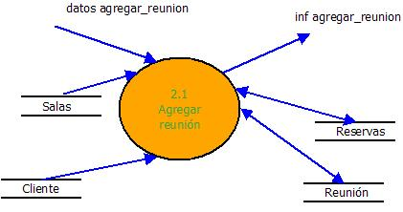

Tratar Cliente
El proceso Tratar Persona se ha descompuesto en tres procesos: Agregar Persona, Consultar Persona y Eliminar Persona.

El proceso Tratar Cliente se descompone en 2 procesos: Agregar Cliente y Eliminar Cliente.
Agregar Cliente da de alta a un cliente por lo que deberá primeramente comprobar (lectura en almacén cliente) que ese cliente no existe, y en el caso en que el cliente no exista le damos de alta (escritura en lectura).

Eliminar Cliente lee de cliente para comprobar que dicho cliente exista para su eliminación y escribe para borrarle del almacén en caso de que no exista. Lee y escribe de Reservas y Reuniones para quitar la asociación entre el cliente y las reservas y Reuniones realizadas por el cliente.

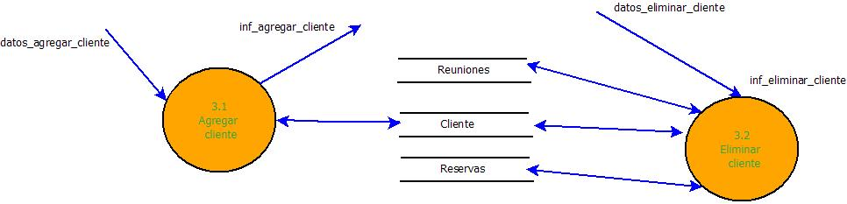

Tratar Sala

El proceso Tratar Sala se descompone en dos procesos: Agregar sala y Eliminar sala donde:
Agregar sala solo maneja el almacén de sala para dar de alta una sala, comprobando que no se repita el nombre y escribiéndola en el almacén (en caso de no existir el nombre de esa sala).

Eliminar sala maneja el almacén reunión y reservas(solo en lectura) porque no se podrá eliminar salas estando estas reservadas. Para el almacén Sala se escribe y se lee porque deberemos comprobar que la sala que nos pasen por entrada exista(lectura) y si la localizamos realizaremos su eliminación(escritura).

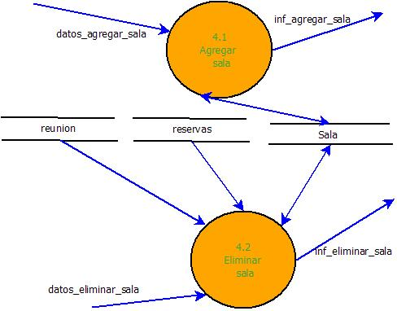

Recopilar información

El proceso Recopilar Información se ha descompuesto en 4 procesos:
Mostrar Ocupación sala mes, Mostrar reunión día, Mostrar disponibilidad sala periodo y Calcular Factura Cliente.

Mostrar Ocupación sala mes lee de sala para mostrar en la salida estándar el nombre de la sala. Lee de reservas para leer las reservas de esa sala durante el mes pasado por la entrada mostrando cada día las reuniones asignadas (lectura reunión).

Mostrar reunión día mostrara las reuniones ese día y quien fue el cliente que realizo esa reunión (ambas lectura). También mostrara el nombre de la sala (lectura sala) y la hora de inicio y hora fin (lectura reservas).

Mostrar disponibilidad sala periodo sacara por la salida estándar la disponibilidad de la lista de salas en ese periodo de tiempo, realizando una lectura en salas y en reservas.

Calcular factura cliente realiza una lectura de los 4 almacenes ya que deberá mostrar los datos del cliente, un listado de reuniones con sus correspondientes salas.

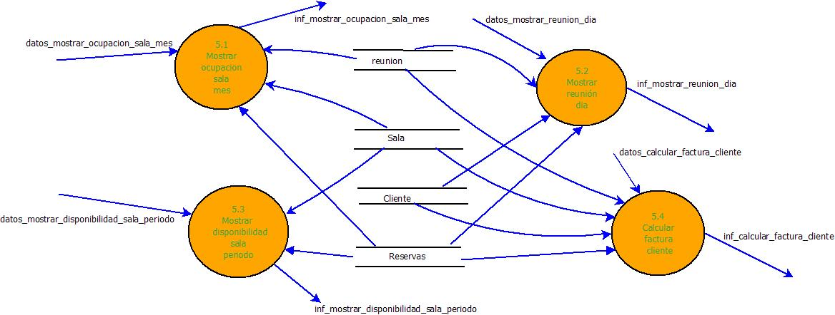

Especificación de procesos

Proceso 1: Leer Datos
Entrada:

datos //tipo _ operación + datos _ operación
Proceso:
Pedir next_token
if token = ASR
Pedir Datos_agregar_sala_reunión
If error de formato
then
Error_datos = “Error: Al Agregar Sala Reunión”
else
Ir al proceso 4.1
endif

if token = ESR
Pedir Datos_eliminar_sala_reunion
if error de formato
then
Error_datos = “Error: Al Eliminar Sala Reunion”
else
Ir al proceso 4.2
endif

if token = ACL
Pedir Datos_agregar_cliente
if error de formato
then
Error_datos = “Error: Al Agregar Cliente”
else
Ir al proceso 3.1
endif

if token = ECL
Pedir Datos_eliminar_cliente
if error de formato
then
Error_datos = “Error: Al Eliminar Cliente”
else
Ir al proceso 3.2
endif

if token = ARE
Pedir Datos_agregar_reunion
if error de formato
then
Error_datos = “Error: Al Agregar Reunion”
else
Ir al proceso 2.1
endif

if token = MRD
Pedir Datos_mostrar_reuniones_dia
if error de formato
then
Error_datos = “Error: Al Mostrar Reuniones_dia”
else
Ir al proceso 5.2
endif

if token = MOS
Pedir Datos_mostrar_ocupacion_sala_mes
if error de formato
then
Error_datos = “Error: Mostrar Ocupacion Sala Mes”
else
Ir al proceso 5.1
endif

if token = MDS
Pedir Datos_mostrar_disponibilidad_sala_periodo
if error de formato
then
Error_datos = “Error: Mostrar Disponibilidad Sala Periodo”
else
Ir al proceso 5.3
endif

if token = CFC
Pedir Datos_calcular_factura_cliente
if error de formato
then
Error_datos = “Error: Al Calcular Factura Cliente”
else
Ir al proceso 5.4
endif
else
error_datos = “ERROR: Formato Desconocido”
end proceso 1

Salida: Datos_reunion| Datos_reservas|Datos_cliente|Datos_salas|error_datos

Proceso 4.1: Agregar Sala Reunion
Entrada:

datos _agregar_sala_reuniones //ns (nombre_sala), cs(capacidad sala), ps(precio sala)
Almacen Sala
Proceso:

existe = BuscarSala(ns)

if existe
then
res_agregar_sala = " La sala " + ns +" no ha podido ser creada”.
else
Agregar_Sala(datos_agregar_sala, Sala) ;
res_agregar_sala = "Creada sala: " + ns "
end if
end proceso 4.1
Salida: res_eliminar_cadena//[ La sala " + ns +" no ha podido ser creada”]
// ["Creada sala: " + ns "]
Almacen Cadena

Proceso 4.2: Eliminar Sala Reunion
Entrada:

datos _eliminar_sala_reuniones //ns (nombre_sala)
Almacen Sala, Reserva, Reunion
Proceso:

existe = BuscarSala(ns)

if no existe
then
res_eliminar_Sala = "ERROR: La sala no ha podido ser eliminada".
else
EliminarSala(datos_eliminar_sala, Sala) ;
res_eliminar_sala = "Eliminada sala: " + ns "
end if
end proceso 4.2
Salida: res_eliminar_cadena//["ERROR: La sala no ha podido ser eliminada".]
//["Eliminada sala: " + ns "]
Almacen Cadena

DICCIONARIO DE DATOS
“El diccionario de datos describe los flujos y los almacenes”

Datos = tipo_operacion + datos_operacion

Tipo_operacion = [1 *Agregar_Sala_Reuniones* | 2 *Eliminar_Sala_Reuniones* | 3 *Agregar_Cliente* | 4 *Eliminar_Cliente | 5 *Agregar_Reunion* | 6 *Mostrar_Reuniones_dia* | 7 *Mostrar_ocupacion_Sala*
| 8 *Mostrar_Disponibilidad_Salas* | 9 *Calcular_Factua*
| Otro *Comando_Erroneo_O_Desconocido*]

Datos_operacion = [ datos_op_reunion | datos_op_cliente | datos_op_sala, | datos_op_recopilar]

datos_op_reunion = [datos_agregar_reunion]
datos_op_cliente = [datos_agregar_cliente| datos_eliminar_cliente]
datos_op_sala = [datos_agregar_sala | datos_eliminar_sala]
datos_op_recopilar = [datos_mostrar_ocupacion_sala_mes | datos_mostra_disponibilidad_sala_periodo | datos_mostrar_reunion_dia|
datos_calcular_factura_cliente]

datos_agregar_reunion = nombre_reunion + numero_asistentes + fecha_inicio + hora_inico + hora_fin + fecha_fin + nif
datos_agregar_cliente = Nif + nombre_cliente + direccion_facturaccion
datos_eliminar_cliente = Nif
datos_agregar_sala = nombre_sala + capacidad_sala + precio_sala
datos_eliminar_sala = nombre_sala
datos_mostrar_ocupacion_sala_mes = nombre_sala + mes
datos_mostra_disponibilidad_sala_periodo = fecha_inico + fecha_fin
datos_mostrar_reunion_dia = fecha_mostrar_datos
datos_calcular_factura_cliente = Nif + mes
nombre_reunion =
nombre_cliente =
nombre_sala =
capacidad_sala =
precio_sala =
numero_asistentes =
fecha_inicio =
hora_inico =
hora_fin =
fecha_fin =
nif =
direccion_facturaccion =

MODELO DE DATOS: DIAGRAMA DE E/R

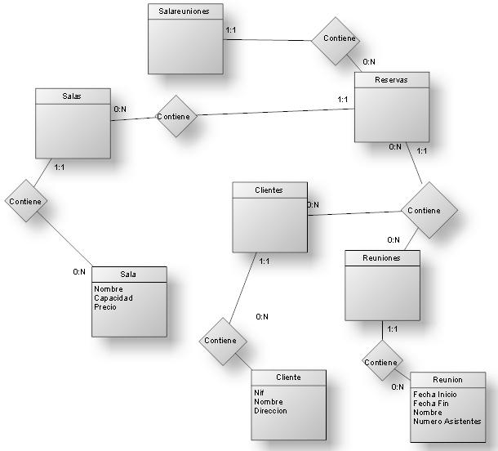

Diagrama de estructura refinado:

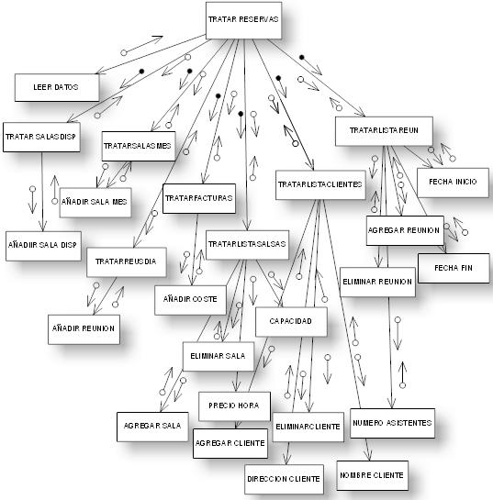

Para el refinado de dicho diagrama hemos aumentado el fan-in y por otro lado hemos reducido el fan-out, una vez aplicado la reducción de cohesión lógica se obtiene el diagrama anteriormente mostrado.

Diagrama de estructura de todos los módulos:

Agregar Sala:

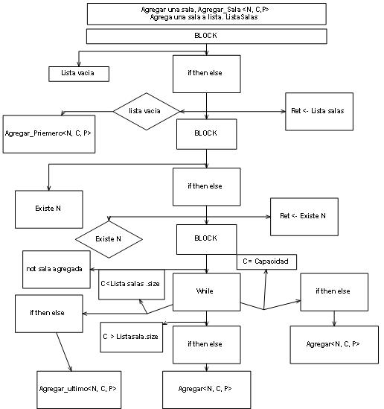

Eliminar Sala:

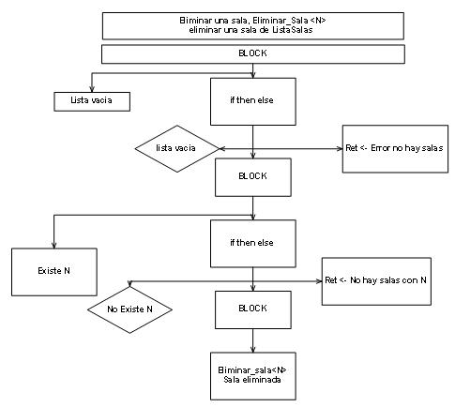

Capacidad Sala:

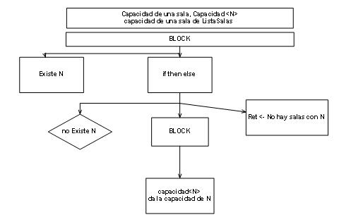

Precio/ Hora:
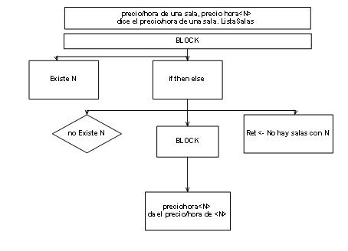

Agregar Cliente:
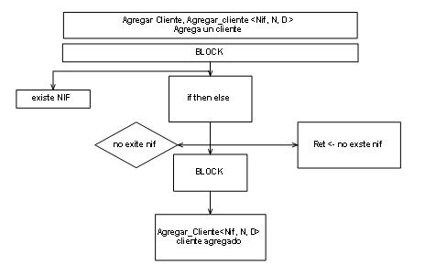

Eliminar Cliente:
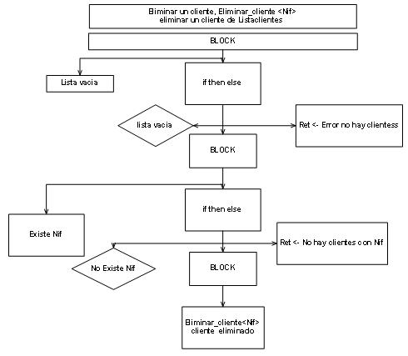

Nombre Clientes:
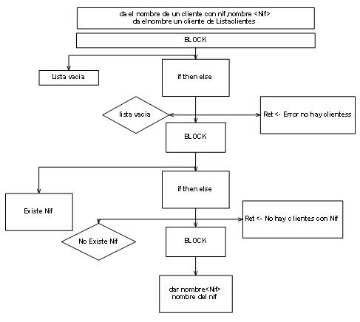
Dirreccion Clientes:

